附件1

项目支出绩效自评表

（2023年度）

填报单位（盖章）

项目名称（一级）

离休干部医疗费

离休干部医疗费

项目名称（二级）

主管部门

徐闻县医疗保障局

项目实施单位

徐闻县医疗保障局

1

实施文件依据

项目属性

项目（用款）单位个数

1、持续性项目（√）

2、延续性项目（）

2、新增性项目（）

3、一次性项目（）

项目类型 1、常年性项目（√）

（一）简要概述项目的申请理由，包括政策依据、 用于全县80名离休干部、84名一至六级伤残军人、

与部门职能的相关性、实施的现实意义(10分值)

20名孤寡老人进行门诊费用和住院费报销。

及时支付离休干部医疗费

（二）项目当年申请预算资金的主要投向及工作任

务（10分值）

（三）项目总目标及完成情况（10分值）

及时支付离休干部医疗费

及时支付离休干部医疗费

（四）项目阶段性目标及完成情况（10分值）

预算执行情况评价

项目当年

预算

预决算偏离原

因分析

预算数 实际到位数 全年执行数 到位率

执行率

项目总预算

（万元）

年度资金

总额：

480

99.08

99.08

21%

21% 财政资金缺乏

项目管理情况评价

项目管理制度文件

（如财务管理制度、资金

管理制度）

徐医保[2024]15号

项目调整

情况

无

制度执行过程 项目验收

属于部门职能类专项经费，无需验收

管理

情况

第 1 页，共 2 页

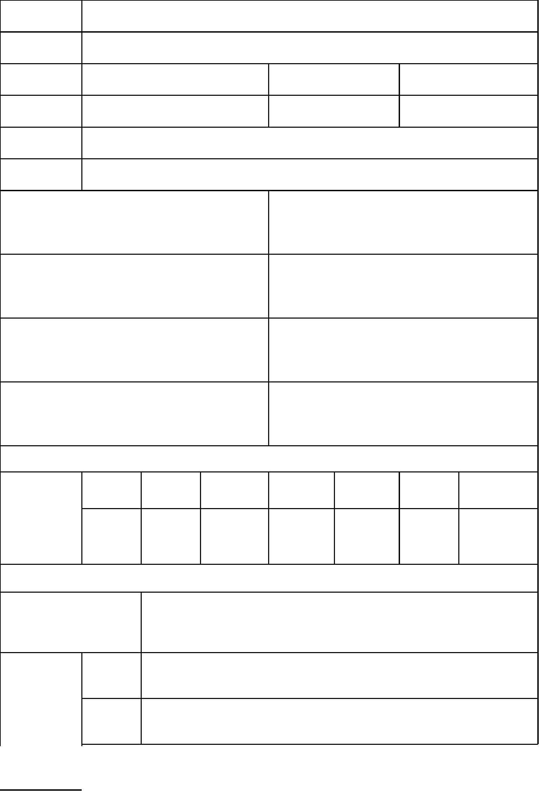

项目实施

人员情况

徐闻县公费医疗管理委员会办公室

绩效目标完成情况评价

指标值计算

未完成原因分析与改进措

施

一级指标

二级指标 三级指标 公式和数据 年初目标值 实际完成值

获取方式

实际任务

考察任务完成率

100%

100%

100%

100%

无

无

完成率（%

数量指标

质量指标

时效指标

项目单位本

年度实际支

支出完成率（

资金到位率

（%）

资金到位率（

100%

100%

100%

100%

无

无

资金使用 反映资金使

合规率 用合规情况

产出指标

任务完成 任务完成及

及时性 时性

预算资金 预算资金执

（30分值）

100%

100%

100%

100%

无

无

执行率 （ 行率 （%）

预算控制 预算控制率

率（%） （%）

100%

100%

无

成本指标

实际支出 实际支出金

100%

100%

100%

100%

100%

100%

无

无

无

金额与预 额与预算金

每年综合 每年综合评

经济效益 评价次数 价次数良好

指标

提升经济效

提升经济效益

益

经费达到 经费达到预 及时支付医 及时支付医

无

社会效益 预期效果 期效果

指标

疗费用

疗费用

效果指标

提升公共 提升公共服

100%

100%

100%

100%

100%

100%

100%

100%

100%

100%

无

无

无

无

无

（30分值）

服务水平 务水平

对生态无 对生态无影

环境效益 影响

指标 项目合理 项目合理利

利用

服务反馈 所面向服务

响

用

可持续发 情况

人群的满意

提高工作积

展指标

提高工作积极

极性发挥作

绩效结果自我评价

总体评价情况：

优

良

中

低

低 个

差

无法评价

项目（用款）单位情况： 优 个

良 个

良

中 个

中

差 个 无法评价 个

优

低

差

注

无法评价

(90分以上) (80分-89分) (70分-79分) (60分-69分) (60分以下)

单位负责人签字：

填表人签名：

年 月

日

联系电话：

第 2 页，共 2 页

